3.1 System Introduction
The Smart Environment Monitoring & Lighting Control System is an Internet of Things (IoT) system designed to monitor ambient temperature and control a smart lighting system via a web interface on a smartphone.
The system utilizes an LM35 sensor to measure ambient temperature and a Light Dependent Resistor (LDR) to measure light intensity. The data is processed by an ESP32 microcontroller and displayed on a Web Dashboard. Users can track environmental parameters in real-time and control the lighting system in either manual or automatic mode.
The primary objectives of the system are to enhance environmental monitoring capabilities, optimize energy consumption, and establish a foundation for future Smart Home applications.

3.2 Bill of Materials (BOM)
No. | Component | Function
1 | ESP32 | Central controller
2 | LM35 | Measures ambient temperature
3 | LDR (Photoresistor) | Measures light intensity
4 | LED | Simulates the lighting system
5 | LCD1602 | Displays local information at the device
6 | Breadboard | Circuit prototyping and connections
7 | Resistors | Current limiting and voltage division
8 | Jumper Wires | Component interconnections
9 | USB Power Source | Provides power to the system

3.3 System Functions

3.3.1 Temperature Monitoring
- Description: The temperature monitoring function enables the system to read data from the LM35 sensor and display the current temperature on the Web Dashboard.
- Detailed Features:
  - Read temperature in real-time.
  - Display the current temperature.
  - Record the maximum temperature.
  - Record the minimum temperature.
  - Calculate the average temperature.
  - Trigger an alert when the temperature exceeds a defined threshold.
- Input Data: Analog signal from the LM35.
- Output Data: Temperature value (°C), Alert status.

3.3.2 Smart Lighting
- Description: The lighting control function allows users to turn the light ON/OFF via the Web Dashboard or let the system adjust it automatically based on ambient light conditions.
- Manual Mode: The user actively:
  - Turns the light ON.
  - Turns the light OFF.
- Auto Mode: The system automatically:
  - Turns the light ON when ambient light is low.
  - Turns the light OFF when ambient light is sufficient.
- Input Data: Light intensity value from the LDR, User control commands.
- Output Data: Light status (ON/OFF).

3.3.3 Dashboard Monitoring
- Description: The Dashboard serves as the centralized user interface to monitor and control the system.
- Displayed Information:
  - Current temperature.
  - Light intensity.
  - Light status.
  - Operation mode.
  - Alert notifications.

3.4 System Flowcharts

3.4.1 Overall Flowchart
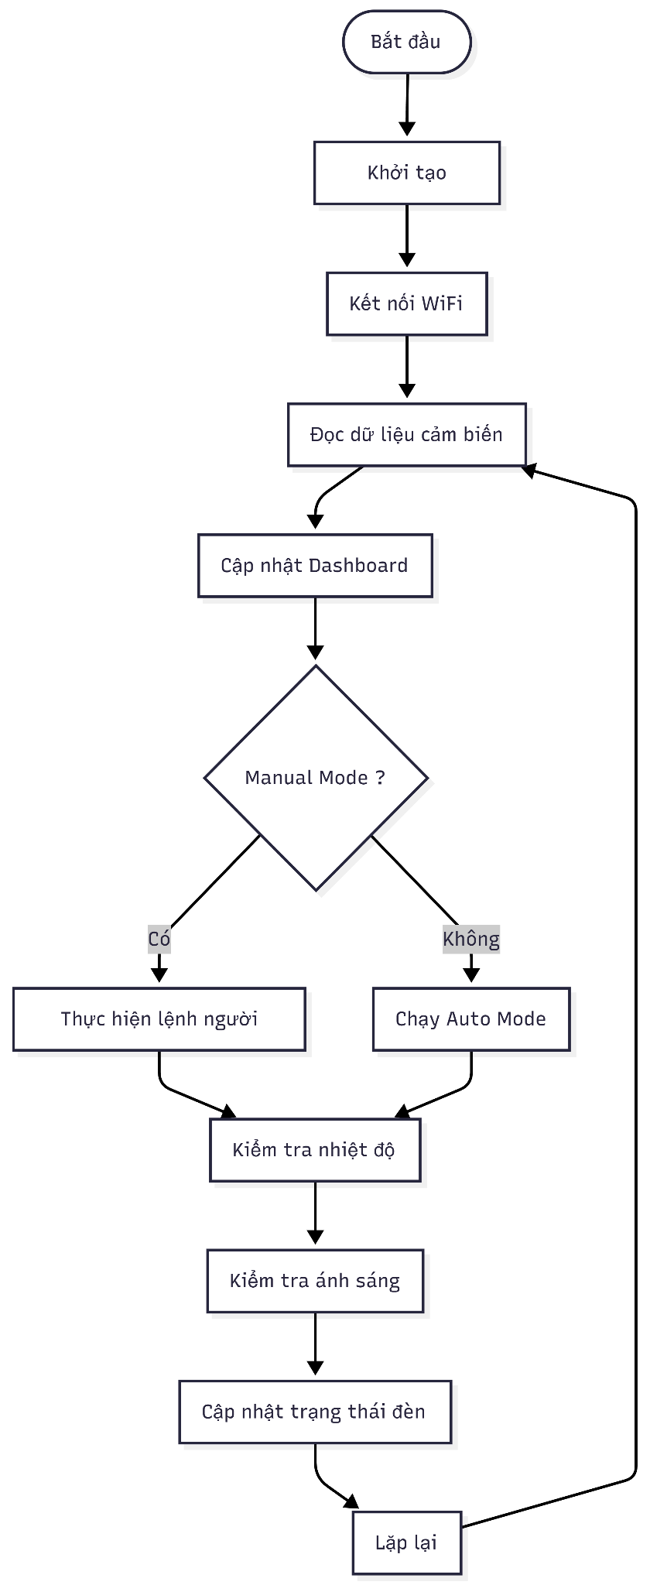

3.4.2 Flowchart Temperature Monitoring
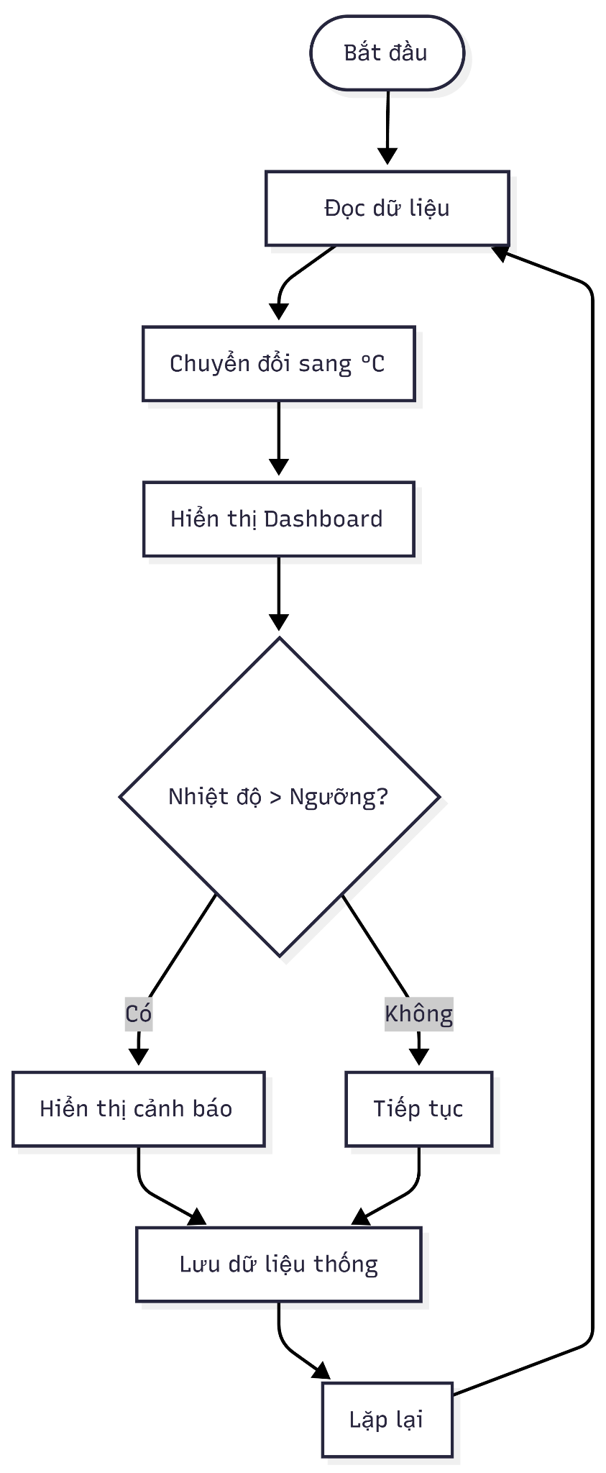

3.4.3 Flowchart Smart Lighting
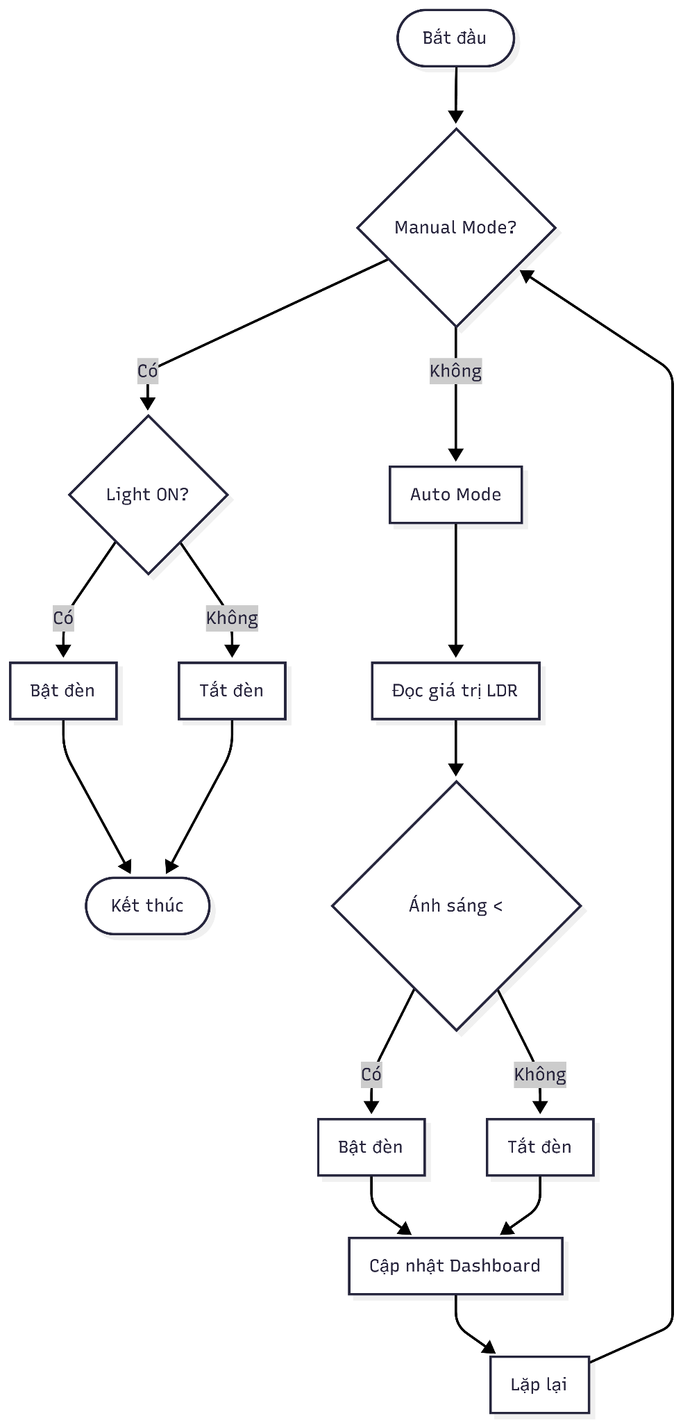

3.5 System Architecture
The system is designed based on the Client-Server architecture model.

Client Layer
- Interface: Web Dashboard on smartphones.
- Functions:
  - Display data.
  - Control the light.
  - Switch between operation modes.

Server Layer
- Core: ESP32 Web Server.
- Functions:
  - Read sensor data.
  - Process control logic.
  - Provide APIs for the Frontend.

Hardware Layer
- Components: LM35, LDR, LED, LCD1602.
- Functions:
  - Collect environmental data.
  - Execute device control commands.

3.6 System Workflow
- Step 1: The ESP32 connects to the local Wi-Fi network.
- Step 2: The user accesses the Dashboard via their smartphone.
- Step 3: The ESP32 reads data from the LM35 and LDR sensors.
- Step 4: Sensor data is transmitted to the Dashboard.
- Step 5: The user can interact with the system by:
  - Turning the light ON/OFF.
  - Switching to Manual Mode.
  - Switching to Auto Mode.
- Step 6: The ESP32 processes the command and updates the device status accordingly.
- Step 7: The system continues to monitor the environment in real-time.

3.7 Expected Outcomes
Upon successful project completion, the system will be capable of:
- Monitoring temperature in real-time.
- Controlling the lighting system remotely via the web interface.
- Automatically toggling the light based on environmental conditions.
- Triggering alerts for abnormal temperature thresholds.
- Visualizing data intuitively on the Dashboard.
- Operating stably within a local Wi-Fi network.

3.1 Giới thiệu hệ thống
Smart Environment Monitoring & Lighting Control System là hệ thống Internet of Things (IoT) cho phép giám sát nhiệt độ môi trường và điều khiển hệ thống chiếu sáng thông minh thông qua giao diện web trên điện thoại.
Hệ thống sử dụng cảm biến LM35 để đo nhiệt độ môi trường và cảm biến quang trở (LDR) để đo cường độ ánh sáng. Dữ liệu được xử lý bởi ESP32 và hiển thị trên giao diện Web Dashboard. Người dùng có thể theo dõi các thông số môi trường theo thời gian thực cũng như điều khiển đèn ở chế độ thủ công hoặc tự động.
Mục tiêu của hệ thống là nâng cao khả năng giám sát môi trường, tối ưu hóa việc sử dụng năng lượng và tạo nền tảng cho các ứng dụng Smart Home trong tương lai.

3.2 Danh sách thiết bị sử dụng
STT | Thiết bị | Chức năng
1 | ESP32 | Bộ điều khiển trung tâm
2 | LM35 | Đo nhiệt độ môi trường
3 | LDR (Quang trở) | Đo cường độ ánh sáng
4 | LED | Mô phỏng hệ thống chiếu sáng
5 | LCD1602 | Hiển thị thông tin tại thiết bị
6 | Breadboard | Kết nối mạch
7 | Điện trở | Hạn dòng và phân áp
8 | Dây nối | Kết nối linh kiện
9 | Nguồn USB | Cấp nguồn cho hệ thống

3.3 Chức năng hệ thống

3.3.1 Temperature Monitoring

Mô tả
Chức năng giám sát nhiệt độ cho phép hệ thống đọc dữ liệu từ cảm biến LM35 và hiển thị nhiệt độ hiện tại trên Web Dashboard.

Chức năng chi tiết
- Đọc nhiệt độ theo thời gian thực.
- Hiển thị nhiệt độ hiện tại.
- Ghi nhận nhiệt độ lớn nhất.
- Ghi nhận nhiệt độ nhỏ nhất.
- Tính nhiệt độ trung bình.
- Phát cảnh báo khi nhiệt độ vượt ngưỡng.

Dữ liệu đầu vào
- Tín hiệu Analog từ LM35.

Dữ liệu đầu ra
- Giá trị nhiệt độ (°C).
- Trạng thái cảnh báo.

3.3.2 Smart Lighting

Mô tả
Chức năng điều khiển chiếu sáng cho phép người dùng bật/tắt đèn từ giao diện Web hoặc để hệ thống tự động điều chỉnh dựa trên điều kiện ánh sáng môi trường.

Chế độ Manual
Người dùng chủ động:
- Bật đèn.
- Tắt đèn.

Chế độ Auto
Hệ thống tự động:
- Bật đèn khi ánh sáng yếu.
- Tắt đèn khi đủ sáng.

Dữ liệu đầu vào
- Giá trị ánh sáng từ cảm biến LDR.
- Lệnh điều khiển từ người dùng.

Dữ liệu đầu ra
- Trạng thái đèn ON/OFF.

3.3.3 Dashboard Monitoring

Mô tả
Dashboard là giao diện trung tâm giúp người dùng giám sát và điều khiển hệ thống.

Thông tin hiển thị
- Nhiệt độ hiện tại.
- Cường độ ánh sáng.
- Trạng thái đèn.
- Chế độ hoạt động.
- Thông báo cảnh báo.

3.4 Flowchart hệ thống

3.4.1 Flowchart tổng thể


3.4.2 Flowchart Temperature Monitoring


3.4.3 Flowchart Smart Lighting


3.5 Kiến trúc hệ thống
Hệ thống được thiết kế theo mô hình Client – Server.

Client Layer
Giao diện Web trên điện thoại.
Chức năng:
- Hiển thị dữ liệu.
- Điều khiển đèn.
- Chuyển đổi chế độ hoạt động.

Server Layer
ESP32 Web Server.
Chức năng:
- Đọc dữ liệu cảm biến.
- Xử lý logic điều khiển.
- Cung cấp API cho Frontend.

Hardware Layer
Bao gồm:
- LM35.
- LDR.
- LED.
- LCD1602.
Chức năng:
- Thu thập dữ liệu môi trường.
- Thực hiện điều khiển thiết bị.

3.6 Luồng hoạt động hệ thống
Bước 1:
ESP32 kết nối mạng WiFi.
Bước 2:
Người dùng truy cập Dashboard bằng điện thoại.
Bước 3:
ESP32 đọc dữ liệu từ LM35 và LDR.
Bước 4:
Dữ liệu được gửi lên Dashboard.
Bước 5:
Người dùng có thể:
- Bật đèn.
- Tắt đèn.
- Chuyển Manual Mode.
- Chuyển Auto Mode.
Bước 6:
ESP32 xử lý lệnh và cập nhật trạng thái thiết bị.
Bước 7:
Hệ thống tiếp tục giám sát môi trường theo thời gian thực.

3.7 Kết quả mong đợi
Sau khi hoàn thành dự án, hệ thống có khả năng:
- Giám sát nhiệt độ theo thời gian thực.
- Điều khiển đèn từ xa qua Web.
- Tự động bật/tắt đèn theo môi trường.
- Cảnh báo nhiệt độ bất thường.
- Hiển thị dữ liệu trực quan trên Dashboard.
- Hoạt động ổn định trong mạng nội bộ WiFi.
Hệ thống là nền tảng để phát triển các ứng dụng Smart Home và IoT quy mô lớn hơn trong tương lai.

